INTELIGENCIA DE NEGOCIOS Y ARQUITECTURAS DE DATOS

Del Dato Operativo a la Inteligencia Estratégica:
¿Qué es Big Data?
Big Data es un término que describe grandes volúmenes de datos (estructurados, semiestructurados y no estructurados) que inundan una empresa o sistema en el día a día.
Sin embargo, no es solo la cantidad de datos lo que importa, sino la complejidad. Big Data se refiere a conjuntos de datos tan grandes y complejos que los softwares de procesamiento de datos tradicionales (como una hoja de cálculo de Excel o una base de datos SQL simple) no pueden capturarlos, gestionarlos ni procesarlos en un tiempo razonable.
Para definirlo técnicamente en la industria, se suele utilizar el modelo de las 5 V:
- Volumen: La cantidad de datos generados (Terabytes, Petabytes).
- Velocidad: El ritmo al que se reciben y actúan los datos (ej. tiempo real).
- Variedad: Los diferentes tipos de formatos (texto, video, audio, logs, emails).
- Veracidad: La confiabilidad y calidad de los datos (limpiar el "ruido").
- Valor: La capacidad de convertir esos datos en dinero o decisiones útiles.

- El Desafío de los Datos en la Empresa Moderna
El problema no es la falta de datos, es el exceso y la fragmentación.
- Silos de Información: Finanzas tiene sus datos, Marketing los suyos, Operaciones otros distintos. No se "hablan" entre sí.
- Volumen y Variedad: Ya no solo guardamos transacciones de ventas. Guardamos logs de servidores, clicks en la web, interacciones en redes sociales, datos de sensores IoT.
- La necesidad de una "Única Fuente de la Verdad": Para tomar decisiones estratégicas, el CEO no puede tener tres reportes de ventas con cifras diferentes.
¿Cómo organizamos este caos para que sea útil?
Arquitecturas de Datos Modernas - El Data Warehouse (DW)
El enfoque tradicional y estructurado.
- Definición: Un repositorio centralizado de datos, consolidado desde diferentes fuentes, diseñado para el análisis y la elaboración de informes, no para el procesamiento de transacciones.
- Características Clave:
  - Datos Estructurados: Altamente organizados en tablas relacionales (esquemas de estrella o copo de nieve).
  - Proceso ETL: Los datos se limpian, transforman y estandarizan antes de entrar al DW. Es un proceso riguroso.
  - Optimizado para OLAP: Consultas complejas y rápidas para reportes históricos.
- Analogía: Una biblioteca perfectamente organizada. Solo entran libros (datos) curados, catalogados y colocados en su estante exacto.
El Data Lake y los Datos No Estructurados
El enfoque moderno para la era del Big Data
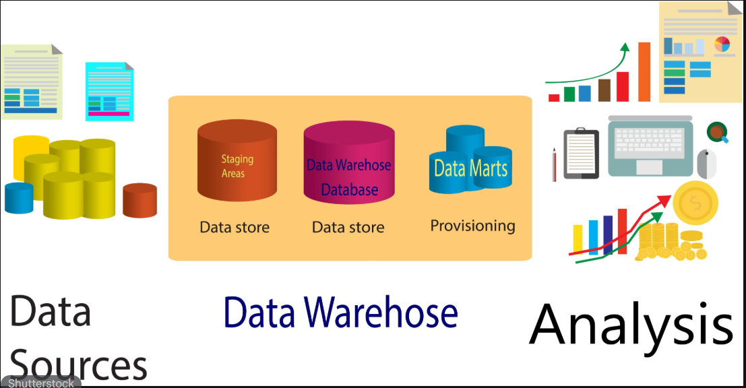

- Definición: Un repositorio de almacenamiento vasto que retiene datos en su formato nativo , hasta que se necesita.
- Características Clave:
  - Cualquier tipo de dato: Estructurado, Semi estructurado, No estructurado
  - Schema-on-Read: No definimos la estructura al guardar los datos, sino al momento de leerlos para analizarlos. Ofrece mucha agilidad.
  - Costo efectivo: Generalmente basado en almacenamiento en la nube barato.
Comparativa Estratégicas: DWH VS Data Lake.
Característica | Data Warehouse (DW) | Data Lake (DL)
Tipo de Datos | Estructurados (Tablas, Filas, Columnas). Datos procesados. | Todos: Estructurados, Semi-estructurados (JSON, XML), No estructurados (Video, Audio, Texto libre).
Costo de Almacenamiento | Alto: El almacenamiento en bases de datos optimizadas es costoso. | Bajo: Utiliza almacenamiento de objetos barato (Commodity hardware/Cloud storage).
Agilidad | Baja: Cambiar la estructura de un DW requiere meses de reingeniería. | Alta: Puedes guardar nuevos tipos de datos hoy mismo sin pedir permiso a TI.
Calidad del Dato | "Single Source of Truth": Datos curados, limpios y confiables. | "Sandbox": Datos crudos. Puede haber duplicados o basura (Data Swamp) si no se gobierna.
Rendimiento de Consulta | Muy rápido para agregaciones y SQL estándar. | Lento para consultas directas sin procesamiento previo.

